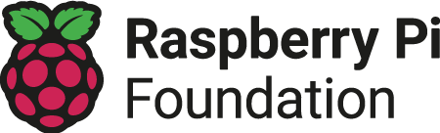
Τα είδη της μηχανικής μάθησης

Αφού παρακολουθήσετε το βίντεο, ζητήστε από τους/τις μαθητές/τριες να προσδιορίσουν σε ποιους από τους τύπους μηχανικής μάθησης ισχύει καθεμία από τις παρακάτω δηλώσεις.

- Χρησιμοποιεί έναν agent που συλλέγει δεδομένα από το περιβάλλον

Απάντηση: Ενισχυτική μάθηση

- Η εκπαίδευση απαιτεί δεδομένα παραδείγματος

Απάντηση: Μάθηση με επίβλεψη

- Ομαδοποίηση παρόμοιων δεδομένων

Απάντηση: Μάθηση χωρίς επίβλεψη

- Μάθηση μέσω πειραματισμού (με δοκιμή και σφάλμα)

Απάντηση: Ενισχυτική μάθηση

- Απαιτεί πολλά δεδομένα εκπαίδευσης

Απάντηση: Μάθηση με επίβλεψη

Αυτός ο πόρος διατίθεται από το Raspberry Pi Foundation με άδεια χρήσης Creative Commons Attribution-NonCommercial-NoDerivatives 4.0 International Public License (CC BY-NC-ND 4.0). Για περισσότερες πληροφορίες σχετικά με την άδεια αυτή, ανατρέξτε στην ηλεκτρονική διεύθυνση creativecommons.org/licenses/by-nc-nd/4.0.

